Matrikler og steder hvor slægten har boet
Søren Larsen er født i Elling 1806 og død 1862 i Øster Holmen i Elling.
Han er gift med Kirsten Christensdatter der er født i Elling 1805 og død i Værmløs i Elling 15. april 1850.
Det er et lidt pudsigt navn – og det kunne være spændende og se, hvor det er.
Jeg kan finde familien i folketællingen 1845 i Værmløs .
Jeg vil prøve og se om der skulle være noget skøde og lignende for familien.
I arkivalieronline Rigsarkivet - Indsamling, bevaring og tilgængeliggørelse af historiske kilder
Går jeg ind i Se mere - Arkivalieronline - se originale dokumenter på nettet (sa.dk)
Søger jeg i Ejendomme Arkivalieronline - Ejendomme (sa.dk)
Realregistre, skøder mm Arkivalieronline - Realregistre, skøde- og panteprotokoller (sa.dk)
Jeg søger på Horns Herredsfoged – Frederikshavn Byfoged Arkivalieronline - Realregistre, skøde- og panteprotokoller (sa.dk) og realregister Horns Herred 1846-1945
Jeg skal have registret for Elling sogn og det er fra 1846 – 1885. Der er to bøger og jeg søger i den første.
Og jeg er heldig at der er et register med samtlige stednavne og ejendomme. Arkivalieronline (sa.dk)
Jeg er heldig for i opslag 7 er Værmløs nævnt
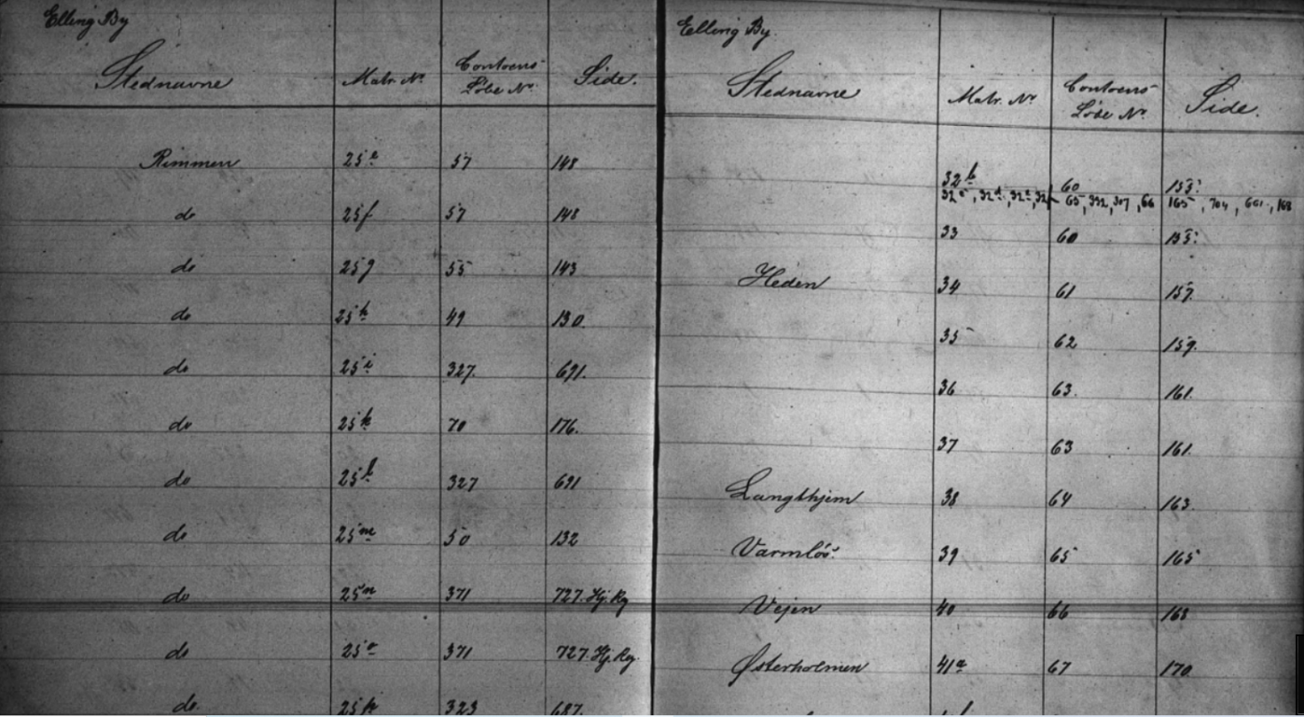
Jeg kan se at oplysninger om matriklen findes på side 165 matrikel 39 Elling by kontoens løbenummer er 65.
Det vil jeg prøve at finde
Oplysningerne findes i bog 2 opslag 9 Arkivalieronline (sa.dk)
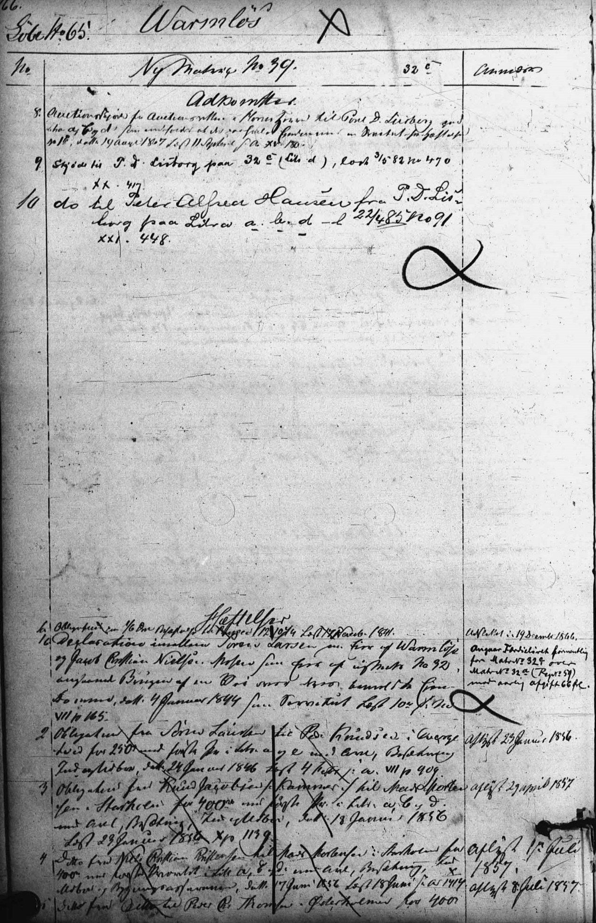
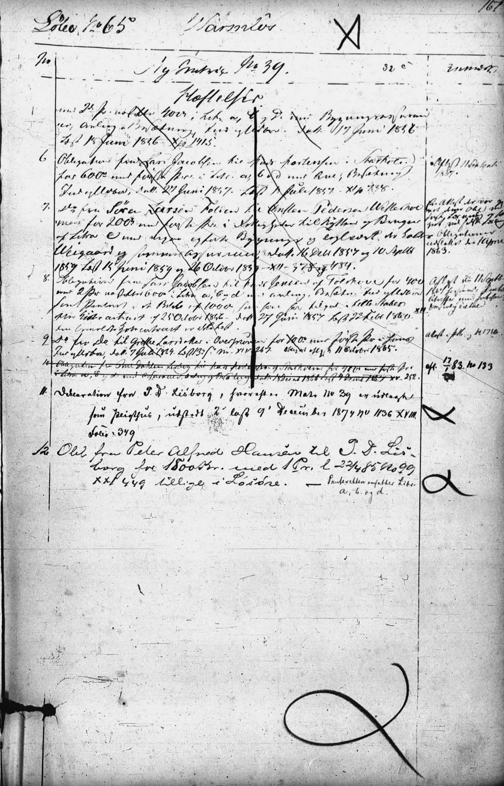
Det vil sige at Værmløs skulle kunne findes under Elling by ejerlav matrikel 39
Jeg søger på OIS.dk under frederikshavn kommune og Elling by, Elling ejerlav www.OIS.dk - Din genvej til ejendomsdata
Og finder disse oplysninger og sted. Det er Langthjemvej 30 Elling
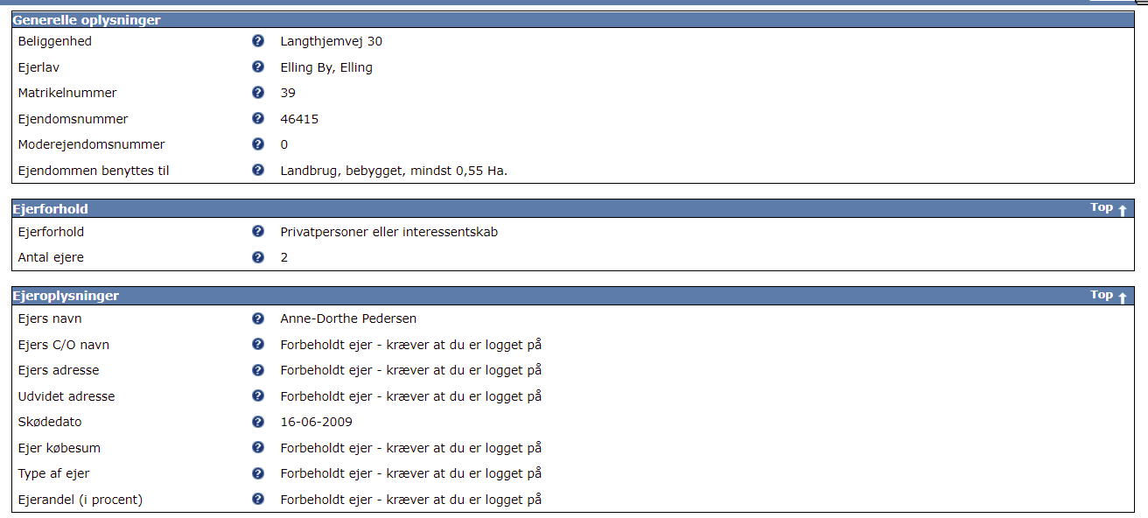
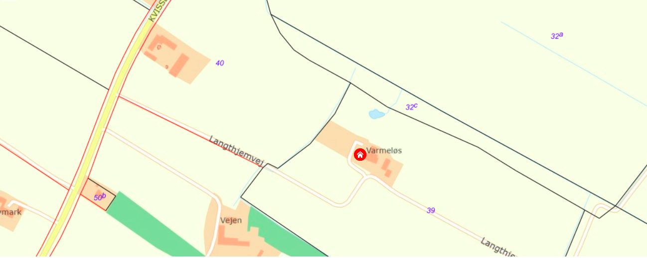
Kort over ejendommens beliggenhed
God arbejdslyst med at finde flere ejendomme

